Til presidentene i region 4.
Invitasjon til Inter City møte i region 4
Dato: 2020-10-08
Kl. 18:00 Kaffe , møtestart 18:30
Sted: Thon Hotel Vettre
Konglungveien 201, 1392 Vettre
Grunet Covid-19 og innført smittevern, er det begrensninger med antall møtende, ca 100, samt at smittevernsregler med avstand og spriting av hender må overholdes. Videre må alle møtende noteres med navn og telefonnr. Derfor anmodes det om at alle som ønsker å møte, sender slik info til presidenten i sin klubb innen mandag 05.10.2020 slik at det kun blir avkryssing på lister ved oppmøte. Derved vil også det riktige antall kaffebestillinger bli avklart i forkant.
Tema:
«NORSK LANDBRUK – UTFORDRINGER – LØSNINGER».
V/ Tidligere departementsråd Leif Forsell, Landbruks- og matdepartementet.
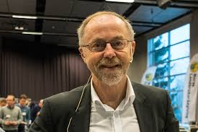
Departementsråd Leif Forsell går forbi sjefen sin, landbruksministeren, og inntar toppen av årets matmaktkåring (DN 18.12.2018) Leif Olav Forsell var øverste administrative leder (departementsråd) i Landbruks- og matdepartementet.
Vennlig hilsen
Carl-Edward Joys Per Eckhoff
President 2020-2021 President 2020-2021
Nesbru Rotary Klubb Asker Rotary Klubb
www.nesbru.rotary.no www.asker.rotary.no
Mobil: 909 24 602 Mobil: 93412545
Ca-ed-jo@online.no pereckhoff@gmail.com

